DB-21DT 透明电梯实训装置

一、系统特点
透明电梯实训装置是为机电一体化教学要求而研发，它集PLC、变频调整、传感器检测、位置控制、复杂的开关量控制、时序逻辑控制有机结合于一体的教学装置。可满足《可编程控制技术》、《现代电梯控制技术》、《电梯技术》等课程的实训教学，适合于各职院校、中专、技工学校的学生进行电梯检修及PLC实训。
透明结构设计，电梯内部结构、运行过程一目了然。使学生能够很直观、透彻地了解、掌握电梯的结构及其动作原理。
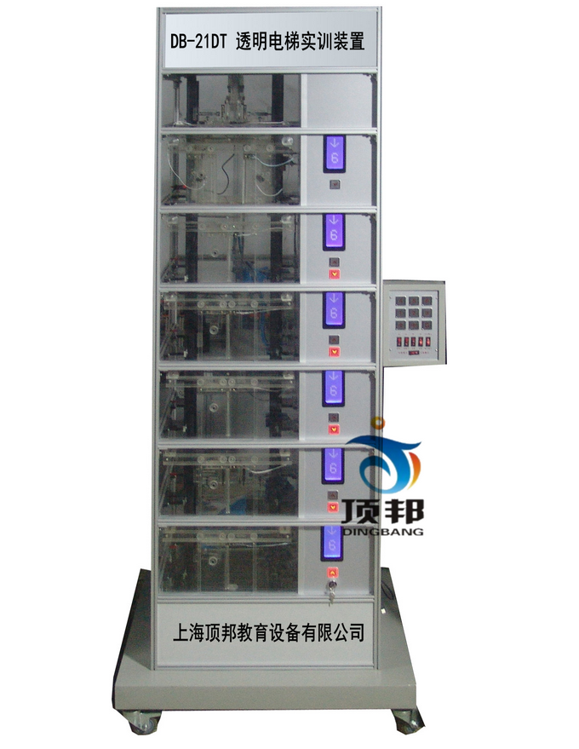
二、技术性能
1、输入电源：单相三线220V±10% 50Hz
2、工作环境：温度-10℃～+40℃ 相对湿度＜85%(25℃) 海拔＜4000m
3、装置容量：＜1.5kVA
4、整机尺寸：700mm×700mm×2300mm
5、配套电梯多媒体教学系统（10合一）（投标时需提供教学系统，未提供者取消投标资格），适应所有的教材，内容丰富并可随意调取。合理地运用多媒体教学系统，可以很大程度上减轻老师讲课的工作量。内容分别是：1、电梯的基础知识；2、电梯结构配置；3、电梯电器控制系统；4、各种电梯安装教程；5、电梯使用和维护；6、电梯安装工艺；7、电梯故障和诊断维修（上）；8、电梯故障和诊断维修（下）；9、电梯维修技术电子书(15合一) ；10、电梯原理及故障PPT(5合一)。
三、基本结构
1、多层电梯共有六层。
2、机房部分：包括曳引机、限速器、极限开关、控制柜柜及机械选层器等设备；
3、井道部分：包括导轨、对重装置、缓冲器、限速器钢丝绳张紧装置、随行电缆等；
4、厅门部分：包括厅门、召唤按钮厢、楼层显示装置等；
5、轿厢部分：包括轿厢、安全钳、导靴、自动开门机、操纵厢、轿厢内指示灯、轿厢照明等。
四、系统组成及功能
1、PLC主机及变频器
三菱主机FX2N-64MR内置32路数字量输入/32路数字量输出，FR-D740变频器, AC380V、0.75kW；
2、超速安全保护系统
当电梯发生意外事故时，轿厢超速或高速下滑（如钢丝绳折断，轿顶滑轮脱离，曳引机蜗轮蜗杆合失灵，电机下降转速过高等原因）。这时限速器就会紧急制动，通过安全钢索及连杆机构，带动安全钳动作，使轿厢卡在导轨上而不会下落。
3、轿厢、对重用弹簧缓冲装置
缓冲器是电梯极限位置的安全装置，当电梯因故障，造成轿厢或对重蹲底或冲顶时（极限开关保护失效），轿厢或对重撞击弹簧缓冲器，由缓冲器吸收电梯的能量，从而使轿厢或对重安全减速直至停止。
4、门安全触板保护装置
在轿厢门的边沿上，装有活动的安全触板。当门在关闭过程中，安全触板与乘客或障碍物相接触时，通过与安全触板相连的联杆，触及装在轿厢门上的微动开关动作，使门重新打开，避免事故发生。
5、门机力矩安全保护装置
门机用一定的力矩同时关闭轿厢门和厅门。当有物品或人夹在门中时，就增加了关门力矩，于是通过相连的行程开关使轿厢门和厅门自动重新打开，从而避免事故发生。
6、厅门自动闭合装置
电梯层门的开与关，是通过装在轿门上的门刀片来实现的。每个层门都装有一把门锁。层门关闭后，门锁的机械锁钩啮合，此时电梯才能启动运行。
7、终端极限开关安全保护系统
在电梯井道的顶层及底层装有终端极限开关。当电梯因故障失控，轿厢发生冲顶或蹲底时，终端极限开关动作，发出报警信号并切断控制电路，使轿厢停止运行。
五、通过编程，实现如下实训功能
1、传感器检测
2、变频器的基本使用
3、定时器指令
4、数学运算指令
5、高速计数器
6、轿厢自动开关门控制
7、电梯模拟运行呼叫指示驱动
8、楼层显示
9、门机力矩安全保护
10、厅门安全控制
11、电梯终端开关保护
12、电梯升降减速控制
13、采用光电编码器的定位
六层透明仿真教学电梯配置清单(三菱)

序号 | 名 称 | 单位 | 数量 | 备 注
1 | 电梯井道 | 台 | 1
2 | 三菱FX2N——64MR型可编程控制器 | 套 | 1 | 安装在电气控制板上
3 | 三菱FR-D720S-0.4型变频器 | 只 | 1 | 安装在电气控制板上
4 | 到层提示电铃 | 个 | 1 | 安装在电气控制板上
5 | 曳引电动机 | 台 | 1 | 安装在电梯架顶部
6 | 蜗轮减速器（30:1） | 台 | 1 | 安装在电梯架顶部
7 | 连轴器 | 只 | 1 | 安装在电梯架顶部
8 | 电磁制动器 | 只 | 1 | 安装在电梯架顶部
9 | 曳引轮 | 只 | 1 | 安装在电梯架顶部
10 | 导向轮 | 只 | 2 | 安装在电梯架顶部
11 | 限速器 | 只 | 1 | 安装在电梯架顶部
12 | 旋转编码器 | 只 | 1 | 安装在电梯架顶部
13 | 导轨 | 条 | 4 | 安装在井道上
14 | 对重装置 | 个 | 1 | 安装在导轨上
15 | 重块 | 块 | 3 | 工具箱内
16 | 弹簧缓冲器 | 只 | 2 | 安装在电梯底座坑里
17 | 纲丝索 | 根 | 5 | 安装在井道中
18 | 限速器钢索张紧装置（重块） | 个 | 1 | 安装在电梯底座上
19 | 超载装置 | 套 | 1 | 安装在轿厢顶部
20 | 随行电缆 | 条 | 1 | 安装在井道中
21 | 永磁感应器 | 只 | 1 | 安装在井道中
22 | 楼层召唤盒 | 块 | 6 | 安装在各楼层外部
23 | 轿厢内操纵盒 | 块 | 1 | 安装在电梯底座外部
24 | 楼层显示屏 | 个 | 7 | 安装在各楼层及底座外部
25 | 层门机构 | 扇 | 6 | 安装在各楼层外部
26 | 轿厢 | 只 | 1 | 安装在导轨上
27 | 安全钳 | 对 | 2 | 安装在轿厢架底部
28 | 导靴 | 只 | 2 | 安装在轿厢架顶部
29 | 门机装置 | 套 | 1 | 安装在轿厢上
30 | 照明灯 | 只 | 1 | 安装在轿厢一侧
31 | 风扇 | 只 | 1 | 安装在轿厢背部
32 | 电气控制板 | 块 | 1 | 安装在电梯架一侧
33 | 报警蜂鸣器 | 只 | 1 | 安装在电气控制板上
34 | DC 12V电源板 | 块 | 1 | 安装在电气控制板上
35 | 交流接触器 | 只 | 1 | 安装在电气控制板上
36 | 漏电脱扣器 | 只 | 1 | 安装在电气控制板上
37 | 接线板 | 块 | 1 | 安装在电气控制板上
38 | 极限开关（上、下） | 只 | 4 | 安装在井道上、下部
39 | 内六角扳手（M2、M3、M5、M6）、 | 只 | 各1只 | 工具包内
40 | 活扳手150mm | 把 | 1 | 工具包内
41 | 轴用挡圈钳 6# | 只 | 1 | 工具包内
42 | 尖嘴钳 | 只 | 1 | 工具包内
43 | 十字螺丝刀Φ3、Φ6 | 只 | 2 | 工具包内
44 | 一字螺丝刀Φ3、Φ6 | 只 | 2 | 工具包内
45 | 502胶水 | 瓶 | 1 | 工具包内
46 | 常用螺钉 | 枚 | 若干 | 工具包内
47 | 微动开关 | 只 | 4只 | 工具包内
48 | 毛巾 | 条 | 1 | 工具包内
49 | 三菱FX2N使用手册 | 册 | 1 | 工具包内
50 | 变频器使用手册 | 册 | 1 | 工具包内
51 | 专用通讯电缆MELSEC-PC＆FLEX-PC（ SC—09型） | 条 | 1 | 工具包内
52 | 三菱PLC编程软件光碟（内含PLC控制参考程序） | 碟 | 1 | 工具包内
53 | 旋转编码器使用说明书 | 册 | 1 | 工具包内
54 | 教学电梯使用说明书 | 册 | 2 | 工具包内

